Prof : FOUAD EL MEKNASSI Niveau : 1AC
Masse volumique
Série d’exercices no 5

Exercice 1 : Faire le bon choix :

Une masse se mesure :
avec une éprouvette graduée une balance un masse-mètre.
Un volume précis peut être mesuré avec :
un volume-mètre un bécher une éprouvette graduée.

Exercice 2 : Répondre par vrai ou faux :

- Le bouton TARE permet de remettre la balance à zéro pour mesurer une nouvelle masse…………
- Chaque corps matériel a sa masse volumique…………………….
- Le corps matériel a une masse et un volume……………………
- Chaque matériau est caractérisé par sa masse volumique…………………………………

Exercice 3 : Compléter les phrases par le mot qui convient :

- La masse volumique d’un matériau est une ……………………….…physique caractérisant La nature de ce ……………………………
- Le symbole de la masse volumique est la lettre grecque ………………..
- L’unité internationale de la masse volumique est…………………………..et on utilise ………………..
- La masse volumique de l'eau est de 1 000 kg/m³ = …………. kg/L =………… g/Cm³= ……………..g/mL.

Exercice 4 : Répondre aux questions:

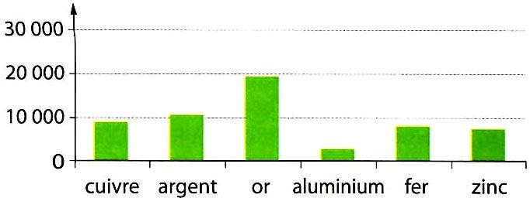
Le diagramme en bâton suivant représente la masse volumique en
Kg/m³ de quelques matériaux.

- A volume égal ………………….est
le métal a la plus grande masse.

- Classer ces métaux selon leurs
Masses volumiques de plus lourd
Au plus léger.

Exercice 5 : Coule ou flotte :
- Remplir le tableau suivant :

Matériau | Fer | Liège | Sapin | Diamant | Acajou
m (g) | 393 | 48 | 45 | 1,51 | 280
V(mL) | 50 | 200 | 100 | 0,43 | 400
(g/mL)

- Déterminer les matériaux qui coulent dans l’eau et ceux qui flotte au-dessus.

coule | flotte

Exercice 6 : Répondre aux questions:

La masse volumique de l’Aluminium 2.7 g/Cm3 ;de l’huile 0.8 g/Cm3 et
de mercure 200.6 g/Cm³.

- Calculer la masse d’une cuillère d’aluminium a un volume de 700 mL.
…………………………………………………………………………………………………………………………………
…………………………………………………………………………………………………………………………………
…………………………………………………………………………………………………………………………………..

- Calculer le volume d’huile a une masse de 200 g contenu dans un verre.
……………………………………………………………………………………………………………………………………
……………………………………………………………………………………………………………………………………
…………………………………………………………………………………………………………………………………..

- Classer ces trois matériaux dans un récipient.

